Музыкальное воспитание детей 3 — 4 лет
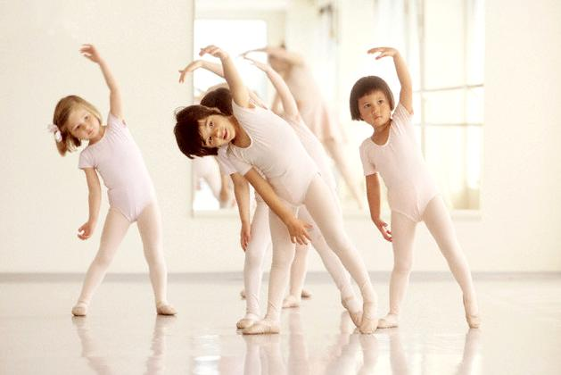
Музыкально-ритмические движения
1. Реагировать на звучание музыки, выполнять движения по показу педагога.
2. Ориентироваться в пространстве.

3. Выполнять простейшие маховые движения руками по показу педагога.

4. Легко бегать на носочках, выполнять полуприседания «пружинка».

5. Маршировать, останавливаться с концом музыки.

6. Неторопливо, спокойно кружиться.

7. Менять движения со сменой частей музыки и со сменой динамики.
8. Выполнять притопы.

9. Различать контрастную музыку и выполнять движения, ей соответствующие (марш и бег).

10. Выполнять образные движения (кошечка, медведь, лиса и т д.).

Слушание музыки

1. Различать музыкальные произведения по характеру.

2. Уметь определять характер простейшими словами (музыка грустная, веселая).

3. Различать двухчастную форму.

4. Эмоционально откликаться на музыку.

5. Выполнять простейшие манипуляции с игрушками под музыкальное сопровождение.

6. Узнавать музыкальные произведения.

7. Различать жанры: марш, плясовая, колыбельная.

Распевание, пение

1. Реагировать на звучание музыки и эмоционально на нее откликаться.

2. Передавать в интонации характер песен.

3. Петь а капелла, соло.

4. Выполнять простейшие движения по тексту.

Пляски, игры, хороводы

1. Изменять движения со сменой частей музыки.

2. Запоминать и выполнять простейшие танцевальные движения.

3. Исполнять солирующие роли (кошечка, петушок, собачка и др.).

4. Исполнять пляски по показу педагога.

5. Передавать в движении игровые образы.

